附件2 照片样本

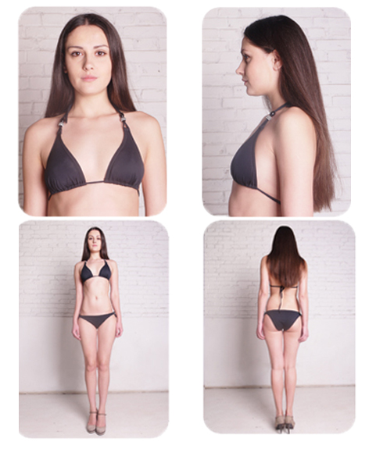

推荐学校：
姓名：
身高：
三围：

